Szállítási és Tárolási útmutató

1. Megrendelt tételek átvétele
A Megrendelő és a Szállító együttesen köteles ellenőrizni az áru minőségét és mennyiségét átadásakor.
1.1. Az árut a Szállító telephelyén a Megrendelő vagy annak meghatalmazottja veszi át az árukiadótól: A megrendelt tételeket a Megrendelő a Szállító árukiadójával együtt köteles a Szállító telephelyén ellenőrizni az átadott áruk minőségét és mennyiségét tekintve. Amennyiben eltérést tapasztal a Megrendelő köteles haladéktalanul írásban jelezni a minőségi vagy mennyiségi kifogást a Szállító felé.
1.2. Az árut a Megrendelő vagy az általa meghatalmazott az előre megjelölt helyen veszi át a Szállító alkalmazottjától:
A megrendelt tételeket a Megrendelő a Szállító alkalmazottjával együtt köteles az áru átvételének helyén ellenőrizni az átadott áruk minőségét és mennyiségét tekintve. Amennyiben eltérést tapasztal a Megrendelő köteles haladéktalanul írásban jelezni a minőségi vagy mennyiségi kifogást a Szállító felé.
1.3. Az árut egy harmadik fél (pl.: szállítmányozó) veszi át a Szállító telephelyén az árukiadótól: A Megrendelő köteles a harmadik fél által leszállított áruk minőségét és mennyiségét a harmadik féltől való átvétel pillanatában ellenőrizni. Amennyiben eltérést tapasztal a Megrendelő köteles haladéktalanul írásban jelezni a minőségi vagy mennyiségi kifogást a Szállító felé.
Az írásban tett mennyiségi vagy minőségi kifogást a Szállító kivizsgálja és jogos mennyiségi vagy minőségi kifogás esetén, a Szállító köteles a kifogást a jogosság megállapításától számított 30 napon belül helyesbíteni.

2. Szállítás
A Szállító által gyártott trapézlemez, cserepeslemez, szendvicspanel, szelemen és síklemez termékek szállítására egyedi szabályok vonatkoznak. A termék szállításának tervezésekor, illetve a termék szállításának megkezdése előtt figyelembe kell venni a Szállító által a termék csomagolásán feltüntetett illetve a www.metal-sheet.hu weboldalon közzétett ÁSZF-ben leírt szabályokat.
A közzétett szabályoktól való eltérés következtében felmerülő károkért és minőségromlásért a Szállító nem vállal felelősséget.

2.1. Árukiadás és áruszállítás
A Megrendelő eltérő megállapodás hiányában az árut a LemezPartner Kft. telephelyén veszi át.
2.1.1. A LemezPartner Kft. csak az áru szállító járműre való felrakásáért vállal felelősséget. Felrakást a LemezPartner Kft. kizárólag villás targoncával végez.
2.1.2. Villás targoncával történő felrakásra alkalmas jármű biztosítása minden esetben a Megrendelő feladata.
2.1.3. A biztonságos rögzítéshez és szállításhoz szükséges eszközök (alátét, raklap, kaloda, rögzítő pánt, élvédő stb.) biztosítása minden esetben a Megrendelő feladata.
2.1.4. Az áru biztonságos és a közúti szabályoknak megfelelően történő rögzítése a járművön minden esetben a Megrendelő feladata.

2.2. Áru átvétele, ha a LemezPartner Kft. szállítja az árut a megjelölt helyre
Külön megállapodás mellett az árut a LemezPartner Kft. kiszállítja a Megrendelő által megjelölt helyre. Feltételei:
2.2.1. A szállító járműről az áru leemeléséről a Megrendelő köteles gondoskodni kézi erővel vagy anyagmozgató eszköz (pl.: villás targonca vagy daru) segítségével.
2.2.2. Az áru leemeléséről való gondoskodás megtagadása esetén a LemezPartner Kft. megtartja a jogot az áruszállítás megtagadására.

3. Védőfólia eltávolítása
A kötegelő fóliát szállítást követően azonnal el kell távolítani. Amennyiben az áru felületét védőfólia védi, akkor azt a tárolás megkezdésétől számított négy héten belül, vagy a beépítéstől számított egy héten belül el kell távolítani.

4. Tárolás
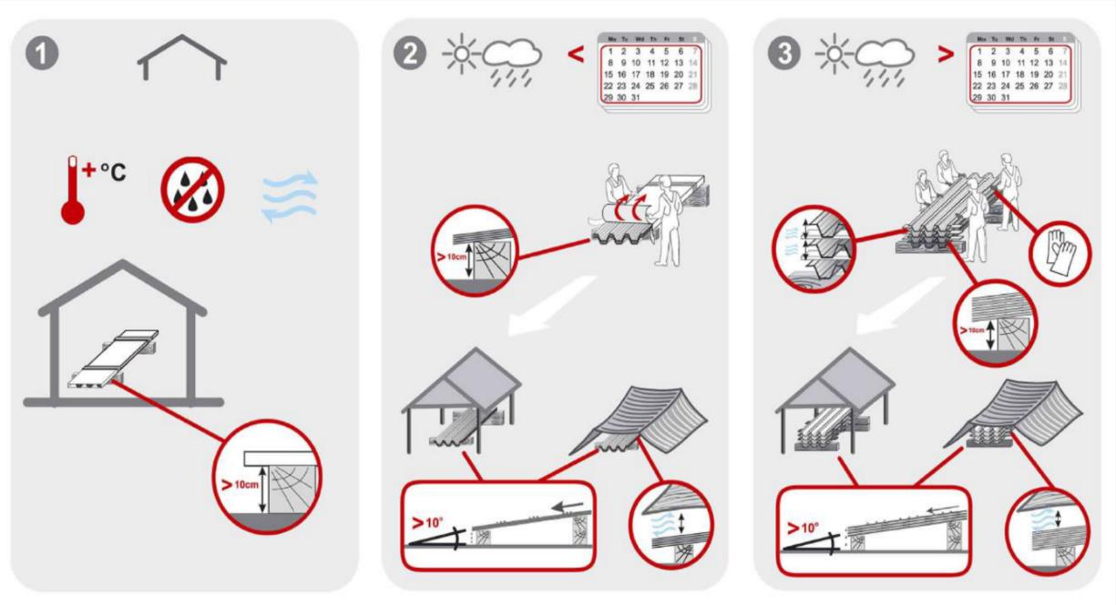
Az áru kötegeket a helyszínre történő szállítás után nagy körültekintéssel és az alábbi szabályok betartásával lehet úgy tárolni a felszerelésig, hogy az áru minősége ne romoljon. A következő szabályoktól való eltérés esetén, a tárolásból eredő minőségromlásért és kárért a LemezPartner Kft. nem vállal felelősséget.
4.1. A kötegeket védeni kell a csapadéktól, a páralecsapódásból eredő nedvesedéstől és általában a nedvességtől.
4.2. A lemeztermékeket sérüléstől, nedvességtől védve, lehetőleg fedett, száraz helyen kell tárolni. A kötegeket enyhén megdöntve kell tárolni, hogy a véletlenül a lemez/panel kötegek közé kerülő víz el tudjon folyni a lemez/panel felületéről.
4.3. A kötegek egymásra rakhatók, de arra figyelni kell, hogy a kötegeket elválasztó támaszok pontosan egymás felett helyezkedjenek el. Figyelem! A támaszok megnyomhatják az áru felületét. Legfeljebb 3 köteg rakható egymásra.
4.4. A szabad téren tárolt kötegeket vízálló ponyvával kell letakarni úgy, hogy sem a kötegek tetején, sem a kötegek alatt ne gyűlhessen össze a csapadékvíz.
4.5. A kötegek számára biztosítani kell az átszellőzést, így kivédhetők a páralecsapódásból eredő nedvesedés okozta károk.
4.6. A lemeztermékek nem érintkezhetnek rézzel, nedves betonnal, csupasz talajjal vagy agresszív anyagokkal (pl.: sav, mész, habarcs).
4.7. A lemeztermékek nem tárolhatók sugárzó hő mellett, vagy korrozív anyag közelében.
4.8. Amennyiben a leszállított lemeztermékeket 8 napon túl nem használják fel, a lemeztáblákat egymástól elválasztva kell tovább tárolni, hogy a lemezek szellőzni tudjanak.
4.9. A leszállított lemeztermékeket 3 hónapon belül fel kell használni, az annál régebbi tárolás ront a lemeztermék minőségén.
4.10. A horganyzott, nem festett lemeztermékek esetén a tárolási szabályok betartására fokozottan figyelni kell.

5. Javaslatok a helyszínen történő szereléshez
A LemezPartner Kft. csupán a megrendelt áruk gyártására vállalkozik, nem vesz részt a szerelésben. A szerelésről mindenképpen a Megrendelőnek kell gondoskodni akár saját kivitelezésben, akár szerelésben jártas vállalkozó, vállalkozás igénybevételével.
A LemezPartner Kft. az alábbi szabályok betartására hívja fel a figyelmet a szerelés során:
5.1. A kivitelezőnek az összeszerelést meg kell terveznie és a biztonságért felelős személyt ki kell jelölnie. A biztonságos szereléshez szükséges eszközöket, berendezéseket biztosítania kell a helyszínen.
5.2. Amennyiben az árut a helyszínen vágni kell, tilos sarokköszörűt alkalmazni és kerülni kell a vágókorongok alkalmazását is. Javasoljuk a lemezvágó ollót, szalagfűrészt, vagy lengő fűrészt.
5.3. Az áru felületéről minden vágásból, fúrásból eredő törmeléket el kell távolítani, hogy a felülete ne sérüljön.
Garancialevél

1. Jótállás
A LemezPartner Kft. szavatolja, hogy szendvicspaneljei, szelemenjei, cserepes- és trapézlemezei a vonatkozó termékszabványokban és jogszabályban meghatározott minőségi feltételeknek megfelelnek. Ezen túlmenően a LemezPartner Kft. a termékeire szendvicspanelek esetén 5 év, egyéb lemeztermékek esetén 10 év, a Famintás Aranytölgy (egy vagy két oldalon mintás) és a Famintás Dió (egy vagy két oldalon mintás) lemezei esetén pedig 20 év jótállást vállal. A jótállás a gyártási hibákra és anyaghibákra terjed ki és abban az esetben érvényes, ha termék beépítését megelőzően a LemezPartner Kft. tárolási és rakodási előírásait maradéktalanul betartották.
Érvényesítési feltételek:
1.1. A Megrendelőnek hitelt érdemlően számlával igazolnia kell, hogy a reklamáció tárgyát képező termék a LemezPartner Kft-től lett vásárolva.
1.2. A kivitelezést szakember végezte melyet bizonyítani tud.
1.3. A minőségi hibát, a teljesítéstől számított legfeljebb 15 napon belül a hibáról készült leírással és fényképekkel mellékelve, az áru azonosítására alkalmas adatokkal együtt, írásban kell jelezni a LemezPartner Kft. irányába.

1.4. A termék az értékesítést követően, a rakodás, tárolás és szerelés alatt semmilyen módon nem sérült, illetve károsodott.
1.5. A LemezPartner Kft. nem vállal felelősséget azokért a közvetlen-, vagy közvetett károkért, amelyek a lent leírtak figyelmen kívül hagyásából adódnak:
1.6. A garancia érvényét veszti abban az esetben, ha a felhasználás „agresszív környezetben” történik (savas, vagy vegyileg agresszív anyagot tartalmazó levegőben, vagy más erős kémiai hatású környezetben).
1.7. Nem érvényes a garancia, ha a felhasználás helye állandó kapcsolatban van vízzel, korróziós hatást kifejtő vegyszerekkel, füsttel, hamuval, állati ürülékkel, amelyek a lemez felületére kedvezőtlen hatást gyakorolnak.
1.8. Nem érvényes a garancia, ha nem lett szakszerűen eltávolítva minden a szerelési munkák során keletkező fémforgács, ill. egyéb lerakódás, és ha bizonyíthatóan abból ered a károsodás és minőségromlás.
1.9. Nem érvényes a garancia, ha a lemezfelületek közvetlenül rézzel, nedves betonnal, nedves épületfával, vagy talajjal érintkeztek.
1.10. A LemezPartner Kft. javasolja, hogy a Megrendelő egy beruházás megvalósításához minden szükséges anyagot egy rendelésen belül szerezzen be. Az utólagos megrendelések esetén eltérő árnyalatok és mintázatok lehetnek, amik függetlenek a LemezPartner Kft-től.
Ha az észlelt hiba, gyártási hibából ered, a LemezPartner Kft. vállalja a termékek javítását, illetve annak költségét. Amennyiben a gyártási hiba nem javítható vagy javítási költsége meghaladja a termékek cseréjének mértékét, akkor a LemezPartner Kft. dönthet a kifogásolt termékek cseréje mellett, aminek a közvetlen költségeit vállalja.

2. Reklamáció
A Megrendelő a reklamáció rendezéséig az árut nem jogosult értékesíteni, és köteles biztosítani a Szállító részére, hogy annak képviselője a reklamált árut megtekinthesse, megvizsgálhassa vagy megvizsgáltathassa.
A Megrendelő köteles a termékek mennyiségét, épségét és hibamentességét átvételkor megvizsgálni. A Metál-Sheet Kft. az átadás időpontjában észlelhető gyártási és anyaghibákra vonatkozó reklamációt a beépítést követően nem tud elfogadni. Ebből fakadóan a beépített, hibás termékek leszerelésének, illetve az esetleges cseretermék újbóli beépítésének költségei nem terhelik a Szállítót.
A felek megállapodnak abban, hogy hibás teljesítés esetén a LemezPartner Kft. elsősorban árleszállításon alapuló kompenzációval küszöböli ki a hibát.

3. Egyéb feltételek
A LemezPartner Kft. felelőssége nem terjed ki közvetett, következményi, valamint előre nem látható károkra a Polgári Törvénykönyv termékfelelősségre vonatkozó rendelkezésein túlmenően.

